ДонГТУ |  | Системное программирование |  |  |  |  | СКС-23
Кафедра СКС |  | Лабораторная работа №1 |  |  |  |  | Бричка В.С.
Выполнение |  |  |  |  | Защита
Подпись студента | Фамилия преподавателя |  | Дата выполн. | Подпись препод. | Фамилия преподавателя | Оценка |  | Дата защиты | Подпись препод.
 | Самойлов Д.В. |  |  |  | Самойлов Д.В.

Тема работы: Создание простейшей программы на Assembler.
Цель работы: Написать программу, которая будет выводить на экран надпись "Hello, World!"
Ход работы
Код:
section .data
msg db 'Hello, World!', 0x0a
len equ $ - msg

section .text
global _start

_start:
; системный вызов write(1, msg, len)
mov eax, 4
mov ebx, 1
mov ecx, msg
mov edx, len
int 0x80

; системный вызов exit(0)
mov eax, 1
mov ebx, 0
int 0x80
Ответ: 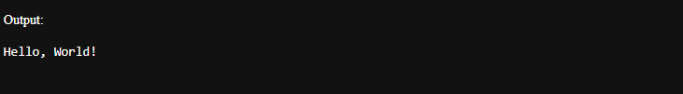
Вывод: Мы написали простейшей программы на Assemblere, которая будет выводить на экран надпись "Hello, World!"

